Resource: unfoldingWord® Open Bible Stories
unfoldingWord® Open Bible Stories © 2022 unfoldingWord. Released under CC BY-SA 4.0 license. unfoldingWord® Open Bible Stories has been adapted in the following languages: Tok Pisin, Arabic (عربي), French (Français), Hindi (हिंदी), Indonesian (Bahasa Indonesia), Portuguese (Português), Russian (Русский), Spanish (Español), Swahili (Kiswahili), and Simplified Chinese (简体中文) from unfoldingWord® Open Bible Stories © 2022 unfoldingWord. Released under CC BY-SA 4.0 license by Mission Mutual

unfoldingWord® Open Bible Stories

23. Kelahiran Yesus
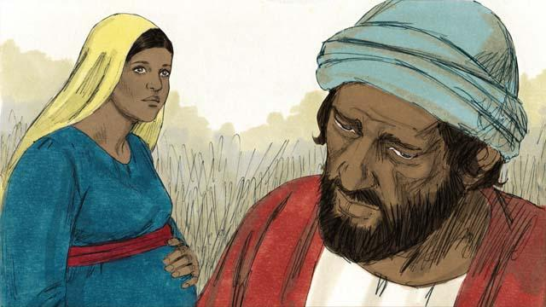
Maria bertunangan dengan seorang yang benar bernama Yusuf. Ketika ia mendengar bahwa Maria sedang mengandung, ia mengetahui bahwa itu bukanlah anaknya. Namun, ia tidak ingin mempermalukan Maria, jadi ia memutuskan untuk menaruh belas kasihan kepada Maria dan menceraikannya secara diam-diam. Tetapi sebelum ia melakukan hal itu, datanglah seorang malaikat kepadanya dalam mimpi dan berbicara kepadanya.
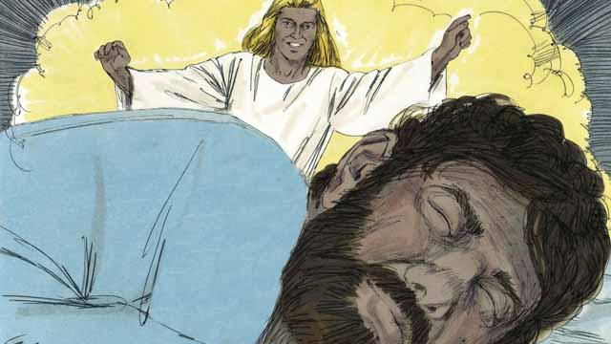
Malaikat itu berkata, “Yusuf, janganlah takut untuk mengambil Maria sebagai istrimu. Bayi yang ada dalam kandungannya berasal dari Roh Kudus. Ia akan melahirkan seorang anak laki-laki. Dan berilah Ia nama Yesus (yang berarti ‘Yahweh menyelamatkan’), karena Dialah yang akan menyelamatkan umat manusia dari dosa-dosa mereka.
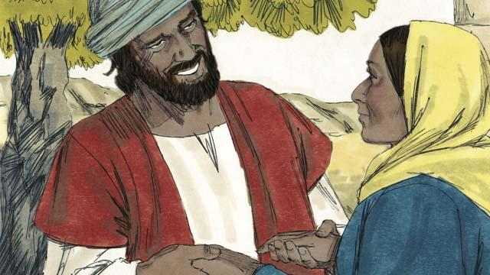
Lalu Yusuf menikahi Maria dan membawanya pulang sebagai istrinya, tetapi ia tidak tidur dengannya sampai Maria melahirkan.
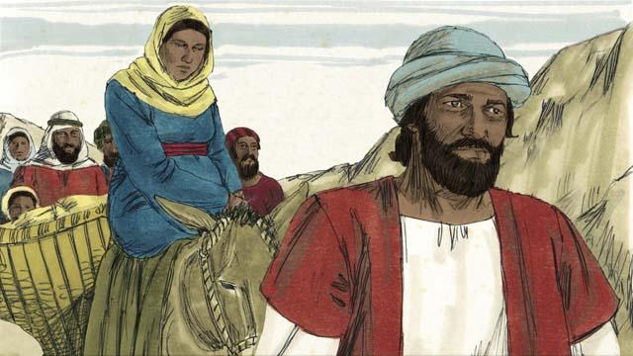
Ketika tiba waktunya bagi Maria untuk melahirkan, ia dan Yusuf sedang dalam perjalanan yang panjang menuju ke kota Betlehem. Mereka harus pergi ke sana karena pemimpin Romawi hendak melakukan penghitungan terhadap semua orang yang ada di tanah Israel. Mereka ingin semua orang pergi ke tempat di mana leluhur mereka berasal. Raja Daud lahir di Betlehem, dan ia adalah leluhur dari Maria dan Yusuf.
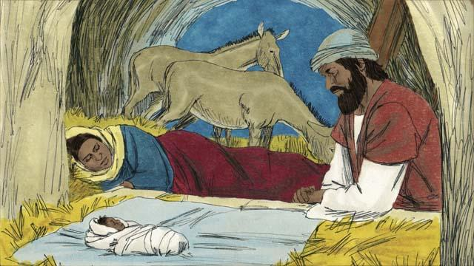
Maria dan Yusuf tiba di Betlehem, tapi tidak ada tempat bagi mereka untuk tinggal kecuali di kandang hewan. Di tempat itulah Maria melahirkan bayinya. Ia membaringkan-Nya di dalam palungan, karena tidak ada tempat tidur bagi-Nya. Dan mereka menamai-Nya Yesus.
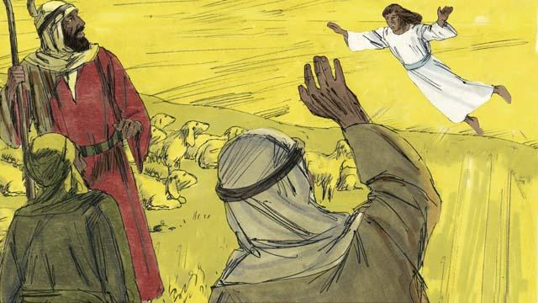
Malam itu, ada beberapa gembala di padang rumput yang dekat dengan tempat itu sedang menjaga kawanan domba mereka. Tiba-tiba, tampaklah seorang malaikat yang bersinar kepada mereka, dan mereka sangat ketakutan. Malaikat itu berkata. “Jangan takut, sebab aku membawa kabar baik untukmu. Mesias, sang Juruselamat, telah lahir di Betlehem!”
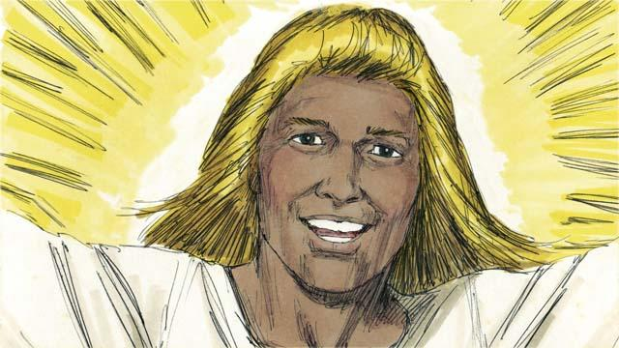
“Pergilah cari bayi itu, dan kamu akan menemukan-Nya dibungkus dengan kain dan terbaring dalam palungan.” Seketika, langit dipenuhi dengan malaikat-malaikat. Lalu mereka memuji Allah. Dan berkata, “Kemuliaan bagi Allah di surga. Dan damai sejahtera dibumi di antara manusia yang dikasihi-Nya!”
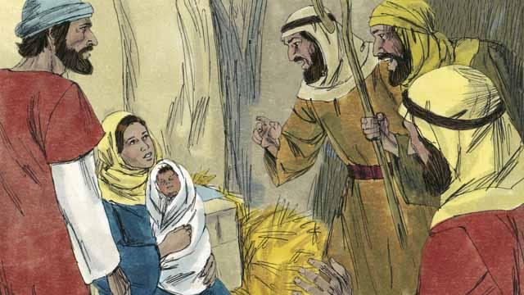
Kemudian para malaikat itu pergi. Dan para gembala meninggalkan kawanan domba mereka untuk mencari bayi itu. Mereka tiba di tempat dimana Yesus berada dan mereka menemukan-Nya terbaring di dalam palungan, seperti yang dikatakan oleh malaikat itu kepada mereka. Mereka sangat bergembira. Kemudian para gembala kembali ke padang rumput dimana kawanan domba mereka berada. Sambil memuji Allah karena segala sesuatu yang telah mereka dengar dan mereka lihat.
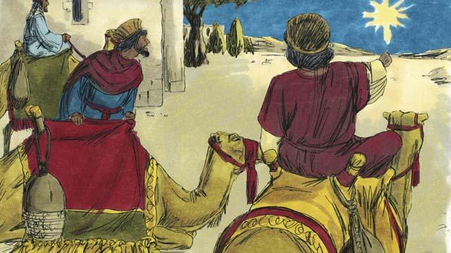
Ada beberapa orang majus dari sebuah negeri yang jauh di timur. Mereka mempelajari bintang-bintang dan sangat bijaksana. Mereka melihat suatu bintang yang tidak biasa di langit. Mereka berkata bahwa hal itu berarti seorang raja baru bagi orang Yahudi telah lahir. Jadi mereka memutuskan untuk melakukan perjalanan dari negeri mereka untuk melihat anak itu. Setelah menempuh perjalanan yang panjang, mereka tiba di Betlehem dan menemukan rumah dimana Yesus dan orang tua-Nya tinggal.
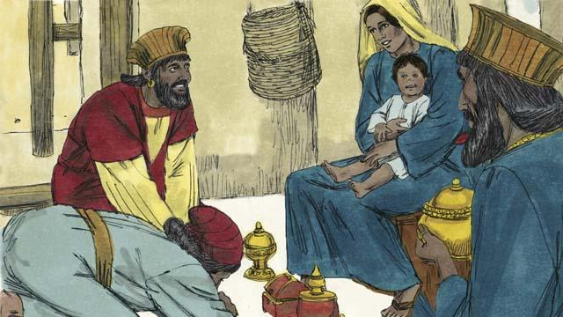
Ketika orang-orang majus itu melihat Yesus bersama ibu-Nya, mereka sujud dan menyembah Dia. Mereka memberikan Yesus hadiah-hadiah yang mahal. Dan setelah itu mereka kembali ke rumah.
Sebuah kisah Alkitab dari: Matius 1–2; Lukas 2

